一、選擇題：(1~40題1分，41~50題2分，共 60 分)
- （ ）漁撈漁業分為沿岸、近海、遠洋三類，主要是依據何項差異來判別？ (A)作業海域 (B)船員人數 (C)海水深度 (D)市場所在。
- （ ）臺灣適合發展漁業的優勢，包括下列哪些條件？ (甲)四面環海 (乙)大陸棚廣大 (丙)沿海有寒、暖洋流交會 (丁)有大河流入海洋 (戊)漁撈及養殖技術進步 (A)甲乙丙丁 (B)甲乙丙戊 (C)甲丙丁戊 (D)乙丙丁戊。
- （ ）下圖為臺灣各年齡層的歷年組成比例及推估圖。根據臺灣人口的變化趨勢判斷，未來下列臺灣哪一科的就診人數最可能愈來愈少？ (A)婦產科 (B)皮膚科 (C)精神科 (D)耳鼻喉科。
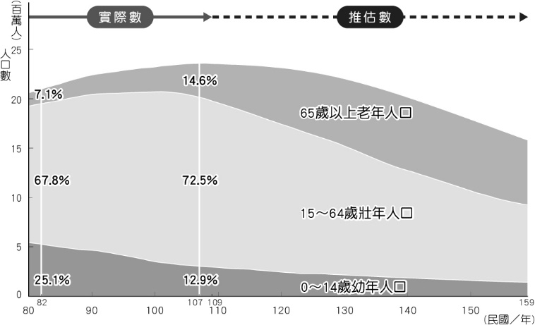
- （ ）下列何者為人口增加率的算法？ (A)移入率－移出率 (B)出生率－死亡率 (C)自然增加率＋社會增加率 (D)移入率＋出生率。
- （ ）下表為西元2019年世界人口統計概況，甲～丁為人口成長的要素，請問有關甲～丁之敘述，何者正確？ (A)甲為移出人口數 (B)乙為死亡人口數 (C)丙為出生人口數 (D)丁為死亡人口數。
- （ ）「最近熱播的電視劇《斯卡羅》，主要講述種族交織、山頭林立的恆春半島，因一起跨國船難而掀起風起雲湧的政治角力，包括山區卑南族、排灣族的斯卡羅酋邦、平埔馬卡道族和土生仔的社寮部落，以及在此移墾的閩、客聚落。事發前，各族群為了生存而長期交鋒、時常有利益衝突，關係早已不睦。船難事件的風波，加上外來勢力的威脅，都在這塊土地上引發更多種族紛爭。」上述劇情不包含下列哪一族群？ (A)新住民 (B)漢人 (C)高山族 (D)平埔族。
- （ ）鐵路、公路是一般民眾最常使用到的交通工具，關於這兩種交通工具的比較，下列何者正確？ (A)適應地形能力 (B)載運量 (C)分布地區 (D)長途運費。
- （ ）下圖為臺灣四個時期的人口金字塔圖，依照該金字塔圖最可能出現的先後順序，請問下列何者正確？ (A)乙丙甲丁 (B)丙丁乙甲 (C)丁甲丙乙 (D)甲乙丙丁。
(甲)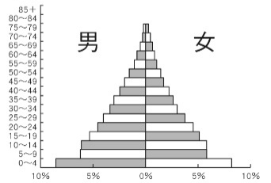 (乙)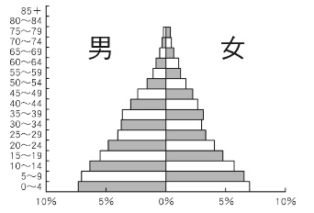
(丙)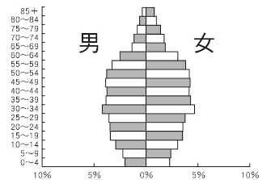 (丁)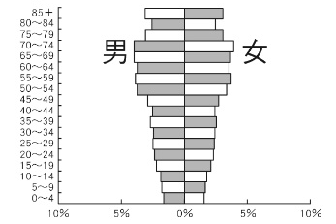
- （ ）下列何者是臺灣第一個設立的科學園區，具有指標性意義？ (A)新竹科學園區 (B)南港軟體工業園區 (C)內湖科學園區 (D)臺南科學園區。
- （ ）臺灣人口分布不均，主要分布於西部地區。請問：東部地區人口較稀少的原因，除了開發較晚外，還與下列何者最有關係？ (A)地形阻隔 (B)氣候嚴寒 (C)空氣較差 (D)颱風頻繁。
- （ ）附圖為西元2020年(5月底前)臺灣豬隻相關調查統計表，圖中縱軸為豬隻數量，請問依據圖中資訊判斷，臺灣養豬業主要集中在哪一個縣市？ (A)彰化縣 (B)雲林縣 (C)屏東縣 (D)嘉義縣。
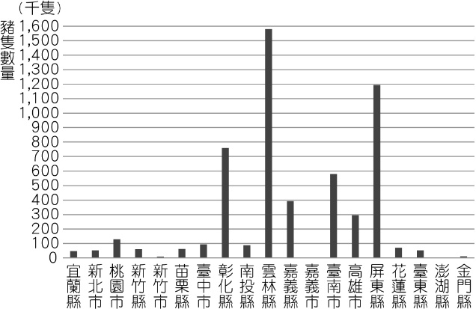
- （ ）國民健康署表示，在正常狀況下人類在出生時是男略多於女；然而因男性折損率較高，到婚配年齡，男女性別比相近；而隨年紀漸長，就會出現女多於男；另根據世界統計資料統計可見，一個國家較為正常的新生兒性別比為102～107。附圖是我國新生兒性別比統計表，請問下列敘述何者錯誤？ (A)因傳統重男輕女觀念影響，新生兒性別比較高 (B) 性別比100以上代表男嬰多 (C)95年以後新生兒性別比下降，所以女嬰比男嬰多 (D)性別比曾經高達110以上，性別平等意識需加強。
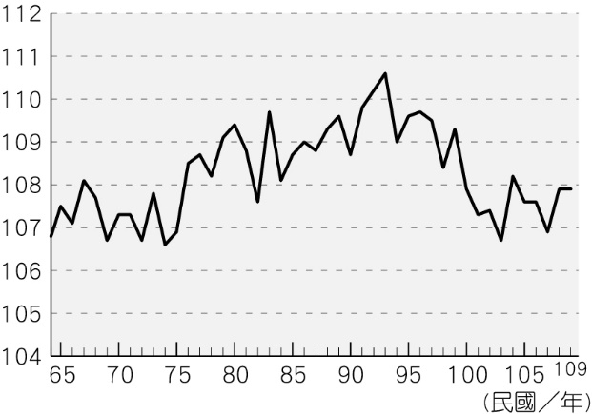
- （ ）庭禎小妹妹想要比較臺灣各鄉鎮的人口密度情況，她必須要找出下列哪些資料？ (A)人口數、性別比例 (B)教育程度、職業結構 (C)人口數、各地面積 (D)年齡結構、性別比例。
- （ ）下圖是西元1985～1990年之臺灣人口遷移圖，線條粗細代表遷移人數多寡。請依據圖中資訊判斷下列哪一描述為正確？ (A)大多人移往桃園市定居 (B)人口外流最嚴重的是嘉義縣 (C)臺中市具備吸引人口的拉力 (D)宜蘭的好環境是吸引人口移入的拉力。
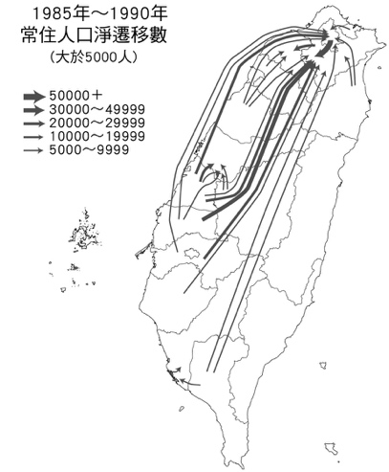
- （ ）「人口倍時」是指人口增加一倍所需要的時間，也就是說，假若有一地區人口數原有100人，經過5年人口增加到200人，該地區的人口倍時即為5年，用這個概念可以比較出不同時期人口成長速度變化的差異。下\圖為臺灣人口成長變化圖，根據圖中資訊，請問下列敘述何者正確？ (A)人口成長速度一開始緩慢接著變快，後來又變慢 (B)西元1940到1960年人口增加是因為移出率大幅下降 (C)成長速度最後變慢的原因是因死亡率大幅度上升 (D)成長速度一開始緩慢是因為移出率與移入率相等。
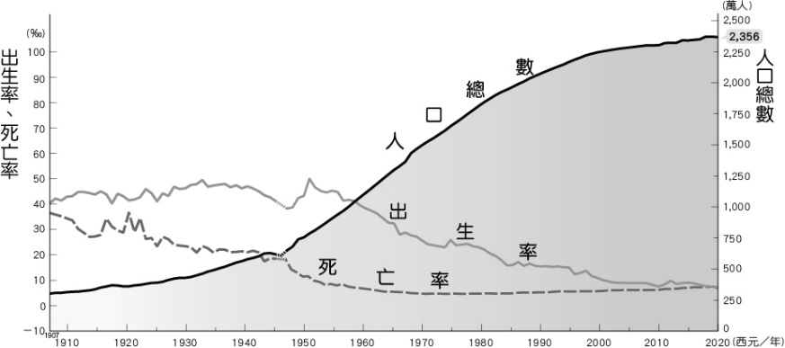
- （ ）臺灣有「蘭花王國」的美稱，全球約有三分之一的蘭花出自於臺灣，原訂於西元2020年臺中舉辦的「世界蘭花會議」，雖因新冠肺炎(Covid-19)疫情延後舉辦，但主辦單位仍透過數位展覽、線上視訊等方式，讓來自46個國家、466位外賓一起「看見臺灣」！請問：考量到運輸與產品的特性，何種交通工具及其特性最適合運送蘭花？ (A)空運——因運費較低廉 (B)空運——因花卉具時效性 (C)海運——因載運量最大 (D)海運——因運輸時間最短。
- （ ）交通部觀光局推出「臺灣好行」觀光巴士，規畫許多觀光路線，藉此行銷臺灣各地的獨特魅力。請問：利用巴士帶著遊客拜訪許多美麗的偏鄉，主要是因為「公路」的何種特性？ (A)行駛速度最快 (B)運輸範圍較廣 (C)機動性強能深入各地 (D)載客量大。
- （ ）臺灣加入WTO後，由於國內的農業生產成本高於進口國，導致許多農產品面臨衝擊，但政府仍以各種方式維持國內農產品產量，或限制國外農產品的進口比例，近年來更大力將臺灣的農產品外銷出去，以維持臺灣農業的競爭力。請問：下列何者無法達到上述目的？ (A)推廣高優質的農產品 (B)建立產銷履歷制度 (C)開放農地自由買賣 (D)推動農業品牌化。
- （ ）西元2000年以後，中國的性別比持續上升，甚至已逼近120大關。此一現象的形成與下列何種社會條件關係最為密切？ (A)經濟快速發展 (B)男性平均壽命較長 (C)人口城鄉移動限制解除 (D)重男輕女觀念仍然普遍
- （ ）品諺全家去年搬到臺北市居住，最可能是因臺北市擁有哪一項足以吸引品諺全家移入的「拉力」？ (A)交通擁擠 (B)地價較低廉 (C)就業機會較多 (D)空氣品質較好。
- （ ）農作物的分布和地理條件關係密切。附圖最有可能是臺灣何種農作物的分布圖？ (A)紅藜 (B)茶葉 (C)稻米 (D)甘蔗。
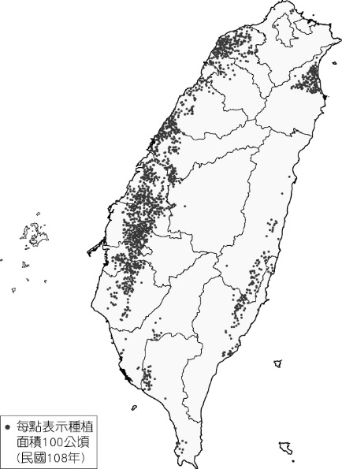
- （ ）臺灣山多平原少，且人口稠密，每個農民所擁有的耕地普遍狹小，為獲取利益，農夫多採取「甲」方式進行，才能提高「乙」。請問：上文中的甲、乙分別指的是什麼？ (A)甲──集約、乙──單位面積產量 (B)甲──粗放、乙──單位面積產量 (C)甲──集約、乙──總收入 (D)甲──粗放、乙──總產量。
- （ ）內政部統計：「臺灣每八名新生兒就有一名是外籍配偶的子女。」請問：這個新生兒應列入影響臺灣人口成長的何種數值？ (A)自然增加 (B)社會增加 (C)國內遷移 (D)國際遷移。
- （ ）一般而言，下列三種不同的運輸方式，運費由高而低排列，正確者為何？ (甲)陸運 (乙)空運 (丙)水運 (A)甲乙丙 (B)甲丙乙 (C)乙甲丙 (D)丙乙甲。
- （ ）近年來，農夫市集、有機商店等如雨後春筍般的設立，這些店家標榜著保障小農的辛勞、堅持友善土地的耕作方式，並優先選用本土有機或天然食材，盡可能「不添加」化學原料，拒絕人工香料、化學色素、合成防腐劑等。這些店家屬於哪一級產業？ (A)第一級產業 (B)第二級產業 (C)第三級產業。
- （ ）新聞報導指出：「內政部公布民國109年人口統計，1～12月出生人數為16萬5,249人，創歷年新低；死亡人數為17萬3,156人，死亡人數超過出生人數，臺灣人口首度出現負成長。」上述提到民國109年臺灣人口出現負成長，尚需要下列哪一個條件的配合？ (A)扶養比為正值 (B)移出率為負值 (C)社會增加率為正值 (D)自然增加率與社會增加率相加為負值。
- （ ）太保國某年總人口有兩億人，該年幼年人口占總人口25％、壯年人口占68％、老年人口占7％。請問：該年該國的人口扶養比應為多少百分比？ (A)10.3 (B)32 (C)36.8 (D)47.1。
- （ ）都市地理學家一般藉由下列何種方法，來比較世界各國的都市化程度？ (A)人口密度和房屋密度 (B)居民的主要活動性 (C)一定地面內的人口數字 (D)都市人口占人口總數的比例。
- （ ）下圖為女僕國的人口金字塔圖。由圖研判，女僕國的人口特徵最接近下列何者？ (A)出生率高、死亡率高 (B)出生率低、死亡率低 (C)出生率高、死亡率低 (D)出生率低、死亡率高。
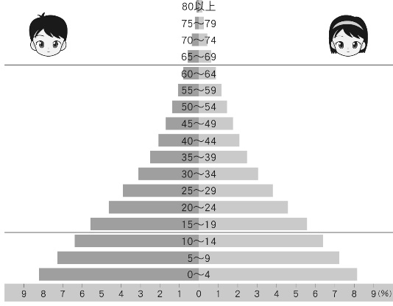
- （ ）下圖為臺灣歷年三級產業就業人口比例變化圖，附表為三種不同產業類別的定義，請依資料判斷下列敘述何者正確？ (A)民國55～60年，各產業類別就業人口的多寡分別為乙、甲、丙 (B)民國65～70年，各產業類別就業人口的多寡分別為丙、乙、甲 (C)民國75～85年，各產業類別就業人口的多寡分別為甲、乙、丙 (D)民國85～90年，各產業類別就業人口的多寡分別為乙、丙、甲。
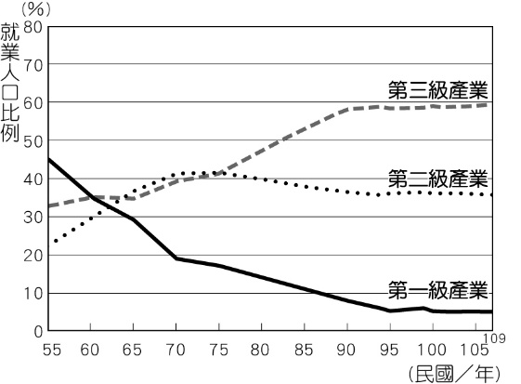
- （ ）下圖為新北市的人口資料變化圖，請依照此圖判斷，下列敘述何者正確？ (A)新北市的社會增加率逐年減低 (B)新北市的自然增加率逐年減低 (C)新北市在民國104年時死亡人口大於出生人口 (D)新北市在民國104年時移出人口大於移入人口。
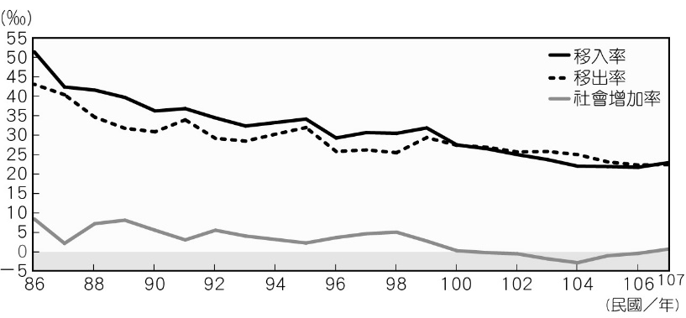
- （ ）下圖是臺灣某一人口比例統計圖，請問：關於此人口群的敘述，以及在臺灣扮演的角色，下列哪些敘述是正確的？ (甲)是臺灣重要的勞動力之一 (乙)皆有中華民國戶籍 (丙)是國際移工 (丁)以從事勞動性工作為主 (戊)多來自南亞。 (A)甲乙丙 (B)甲丁戊 (C)乙丙戊 (D)甲丙丁。
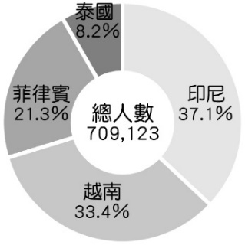
- （ ）下圖為臺灣進、出口總額的圓餅圖。請依據此圖判斷，下列對臺灣經濟狀況的分析何者正確？ (A)人民將大量遠赴他國工作，成為外籍勞工 (B)國家經濟因出超而繁榮 (C)人民可能會因工廠的外移而面臨失業困境 (D)貿易呈現入超狀況。
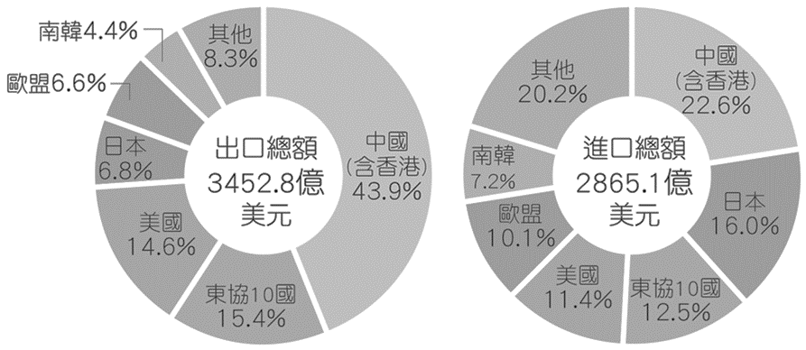

- （ ）下圖為西元2050年臺灣人口金字塔的推估圖，請問可以從圖中觀察出未來臺灣可能會有哪一些人口特徵？ (A)壯年人口比例低 (B)性別比例大於100 (C)出生率與死亡率皆低 (D)已進入高齡化社會。
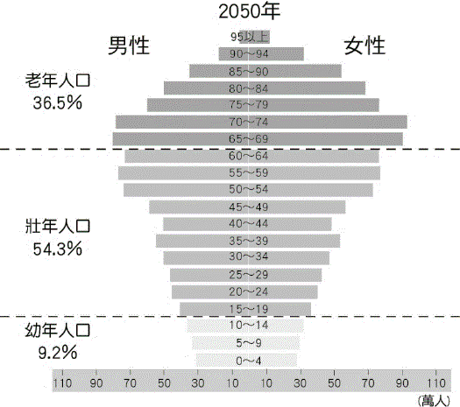
- （ ）俊利研究某地理主題，並且將研究結果繪製成下圖。圖中顏色愈深代表該縣市所占比例愈大，反之則愈淺。請問：依下圖判斷俊利最有可能研究哪一主題？ (A)平原地形占該縣市地形的比例 (B)移入人口占總人口的比例 (C)七月降水量占年降水量的比例 (D)原住民族占該縣市人口的比例。
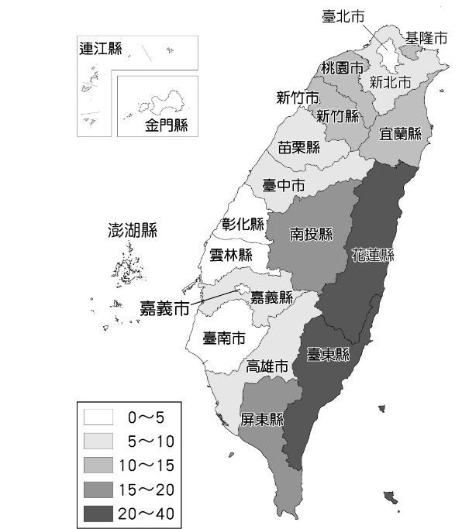

- （ ）下表為四個聚落的人口統計資料，請問哪一個地區最有可能出現明顯的「都市化現象」？ (A)甲 (B)乙 (C)丙 (D)丁。

- （ ）下表為四個國家的三級產業活動人口比例，由表中紀錄來看，若依經濟發展程度「由高到低」應如何排序？ (A)甲丙丁乙 (B)乙甲丁丙 (C)乙丁丙甲 (D)丙乙甲丁。
- （ ）下表為西元2020年某地區的人口資料。請問：該地的人口增加率為何？ (A)1‰ (B)2‰ (C)3‰ (D)4‰。
- （ ）下表為四個地區的人口資料。由表中資料研判，哪一地區人口外移的現象最嚴重？ (A)甲 (B)乙 (C)丙 (D)丁。
- （ ）下表為克蘭國近3年進出口貿易統計表，從表中的內容可得到何項資訊？ (A)近3年國際貿易皆為出超 (B)近3年出口以高科技產品為主 (C)近3年貿易總額逐年增加 (D)傳統產業在這四年不斷外移。
- （ ）沛芯是一名轉學生，以下是她到新學校第一天時對班上同學所做的自我介紹：「我是這學期新來的轉學生，因為家人退休後想要較好的生活品質，所以選擇到人口較沒這麼密集的鄉村居住。以後還請各位同學多加指教！」根據以上自我介紹內容，沛芯一家的遷徙主因是下列何者？ (A)鄉村拉力 (B)鄉村推力 (C)都市拉力 (D)都市推力。
- （ ）根據聯合國的標準，老年人口分別達到多少比例，可以稱為高齡化社會、高齡社會與超高齡社會？
- （ ）下表顯示四個國家的地理相關資料，請問：哪一個國家人口的密度最高？ (A)甲 (B)乙 (C)丙 (D)丁。
- （ ）都市的生活機能雖然方便，但隨著都市化程度提升，可能會帶來下面哪一些問題？ (甲)交通壅塞 (乙)地價下跌 (丙)環境惡化 (丁)噪音充斥 (A)甲乙丙 (B)甲乙丁 (C)甲丙丁 (D)乙丙丁。
- （ ）下圖是四個地區的產業結構比例圖。涵蓉要參加鄉村風光攝影比賽，她應到哪一個地區，可拍攝的題材會最多？ (A)甲 (B)乙 (C)丙 (D)丁。
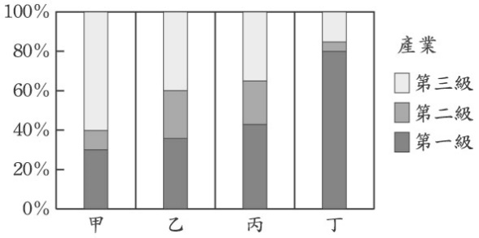
- （ ）(甲)資訊工業 (乙)紡織業 (丙)石化業。若依據臺灣的工業發展階段，上述產業發展先後依序為何？ (A)甲乙丙 (B)乙丙甲 (C)丙甲乙 (D)丙乙甲。
- （ ）根據統計，民國109年臺灣的外籍配偶人數已高達56萬人，對此，政府應針對外籍配偶增加的情況有所因應。請問：臺灣目前的外籍配偶主要來自下列哪一個國家？ (A)日本 (B)中國 (C)印尼 (D)越南。
- （ ）「金山磺港每年5月起，青鱗魚群湧入北部近海，就是蹦火仔漁船最忙碌的季節，不過近來因漁貨愈來愈少，作業期縮短，今年傾向不出海。漁業處強調，未來市府針對蹦火漁業將持續給予協助，除了漁業用油補貼外，也協助拓展多元通路，提升漁獲價值，對於所需漁業耗材也提供補助。另外，也持續媒合旅行社及娛樂漁船與蹦火仔漁船合作，收取觀賞蹦火仔漁船作業費用以增加收入並辦理展演活動，讓民眾更加了解蹦火仔珍貴的文化歷史。」請問該報導可說明臺灣何種漁業現況？ (A)人力不足，政府提供人力資源 (B)地層下陷，轉為箱網養殖 (C)捕撈過度，政府強調保育 (D)漁源減少，利用觀光增加收入。
- （ ）雯瑄為了慶祝母親節，決定開車帶全家去郊外走走，沿途中看到了兩個交通標誌，雯瑄只記得外型都是梅花的形狀，其中間標示的編號依序是與。請推論雯瑄此次行程的起點與終點最可能為下列哪一組合？ (A)花蓮──臺東 (B)花蓮──桃園 (C)彰化──宜蘭 (D)臺北──彰化。
- （ ）下圖為某項產品的流程圖。下列有關流程的敘述，何者正確？ (A)甲：屬第二級產業 (B)乙：屬第三級產業 (C)丙：屬第一級產業 (D)丁：屬第二級產業。
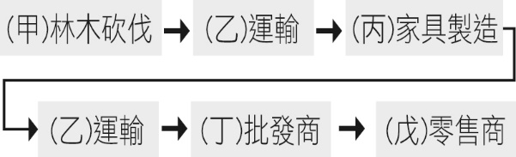
- 題組題：(每個答案 2 分，共 40 分)
一、下圖為影響工業發展的要素。請問：
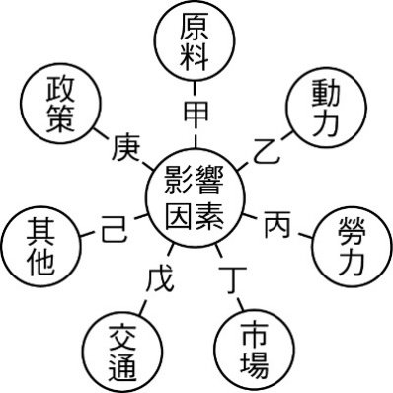
( )(61)臺灣的鋼鐵工廠主要集中在高雄地區，其優先考慮的因素應為下列何者？ (A)乙 (B)丙 (C)丁 (D)戊。
( )(62)臺灣將一些所謂的「夕陽工業」，如製鞋、成衣等工廠移往東南亞設廠，是著眼於何項因素？ (A)甲 (B)乙 (C)丙 (D)丁。
( )(63)麥當勞、肯德基等速食店的設立，其地點的選擇主要是考慮哪一項因素？ (A)乙 (B)丙 (C)丁 (D)戊。
二、下表為北臺灣三大都市近年來的重要人口數據，請透過數據回答下列問題：
( )(64)由上表中判斷，請問三個都市之中，何者「男性」人口是三個都市之中最多的？ (A)臺北市 (B)新北市 (C)桃園市 (D)無法判斷。
( )(65)上表中哪一個都市人口數增加的最快？ (A)臺北市 (B)新北市 (C)桃園市 (D)無法判斷。
( )(66)承上題，該都市的人口增加率為何？ (A)14.9‰ (B)10.48‰ (C)2.26‰ (D)-5.49‰。
- 思考一：數據至上＝規模至上的未來趨勢
農業資訊公司需要蒐集大量農業資訊，才可以建構作物生長模型、建立計畫生產，甚至於可以規畫產品訂單排程，向國外大量銷售產品。然而我國以小農生產為主，相較於國外大型農業商，無法提供足夠多的作物相關資訊，可能也難以建置相關模型以利建構穩定的通路。
思考二：不得不面對的品牌全球化競爭
面對資訊爆炸、快速的社會，往往需要在廣告上花心思才能掙得曝光度，如紐西蘭奇異果Zespri公司每年提撥收入的10%在行銷與宣傳上。臺灣以小農戶為主，在競爭激烈的品牌中要走出全世界不是容易的事情。
思考三：「智慧」正在改變生活
從農田到消費端，有各種智慧農機具的應用、農田裡與動物身上的感測元件、消費者的行動支付工具，時時刻刻都透過手機、平板電腦與各種元件蒐集數據，再藉由物聯網、雲端運算與大數據的分析應用，即時提供各種管理決策的建議。
( )(67)文中所稱的「臺灣以小農生產」為主，這句話是在指臺灣的哪一個農業生產特色？ (A)耕地狹小 (B)農業商品化 (C)農村勞力老化 (D)農業技術先進。
( )(68)臺灣農業現今面臨何種問題，急需轉型？ (A)大規模病蟲害侵襲 (B)稻米消費需求增加 (C)國外廉價農產品競爭 (D)土壤流失嚴重。
( )(69)面臨諸多挑戰，請評估臺灣的農業往何種方向轉型較不適宜？ (A)轉型種植經濟價值較高農產品 (B)改變經營方式，發展休閒農業 (C)以環境永續方式經營，發展無毒農業 (D)開發山上閒置土地，經濟效益最大化。
- 下表簡列各種運輸方式的特色，請回答下列問題：
( )(70)表中各種運輸方式特色的敘述，何者錯誤？ (A)甲 (B)乙 (C)丙 (D)丁。
( )(71)臺灣本島上的交通，以何種運輸方式最為普遍、便利？ (A)甲 (B)乙 (C)丙 (D)丁。
( )(72)臺灣地區大量工礦原料的進口、工業產品的輸出，以下列哪一種運輸方式所占的比例最大？ (A)甲 (B)乙 (C)丙 (D)丁。
( )(73)離島的澎湖、金門、馬祖等，通常以何種運輸方式與臺灣本島互通有無？ (A)甲乙 (B)甲丙 (C)乙丙 (D)丙丁。
( )(74)在地形崎嶇的高山地區，或短距離的貨物運輸，較適合利用何種運輸方式？ (A)甲 (B)乙 (C)丙 (D)丁。
- 工廠設置地點的選擇，以能降低成本、獲得最佳利益為最主要的考量條件。請問：
( )(75)臺灣缺乏鐵砂、焦煤等資源，但擁有充沛的資金、技術勞工等條件。臺灣的大煉鋼廠應選擇下列哪個條件要素最適當？ (A)交通 (B)勞力 (C)動力 (D)市場。
( )(76)臺灣的農業發達，早期的工業即利用甘蔗製糖、鳳梨製罐頭輸出等方式，以賺取外匯。這類的工廠以選擇下列何者最適當？ (A)政策 (B)勞力 (C)原料 (D)市場。
( )(77)臺灣為提高產業的競爭力，發展外銷潛力大、附加價值高的高科技產業，因而設立了竹科、中科、南科等工業園區。這些園區工廠選擇設立地點，主要是著眼於下列哪項條件？ (A)市場 (B)動力 (C)原料 (D)政策。
- 鎮潠繪製了一張西元2018年主要國家都市化程度比較圖，如下圖。只知道甲〜丁代表四個不同的國家：泰國、英國、中國、衣索比亞，但找不到正確順序。請回答下列問題：(後面還有題目)
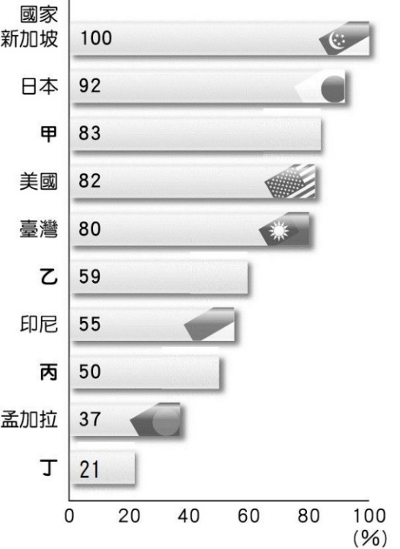
( )(78)若將都市化程度的公式以(U／P)×100%來表示。其中U、P分別為下列何者？ (A)U為都市人口數，P為人口總數 (B)U為都市人口數，P為鄉村人口數 (C)U為移入人口數，P為人口總數 (D)U為移入人口數，P為都市人口數。
( )(79)圖中的甲最有可能是哪一個國家？ (A)中國 (B)英國 (C)泰國 (D)衣索比亞。
( )(80)圖中丁國的社會經濟狀況與新加坡、日本等國相較有何特色？ (A)農業人口較少 (B)都市人口數量較多 (C)經濟發展程度較差 (D)社會福利制度健全。

